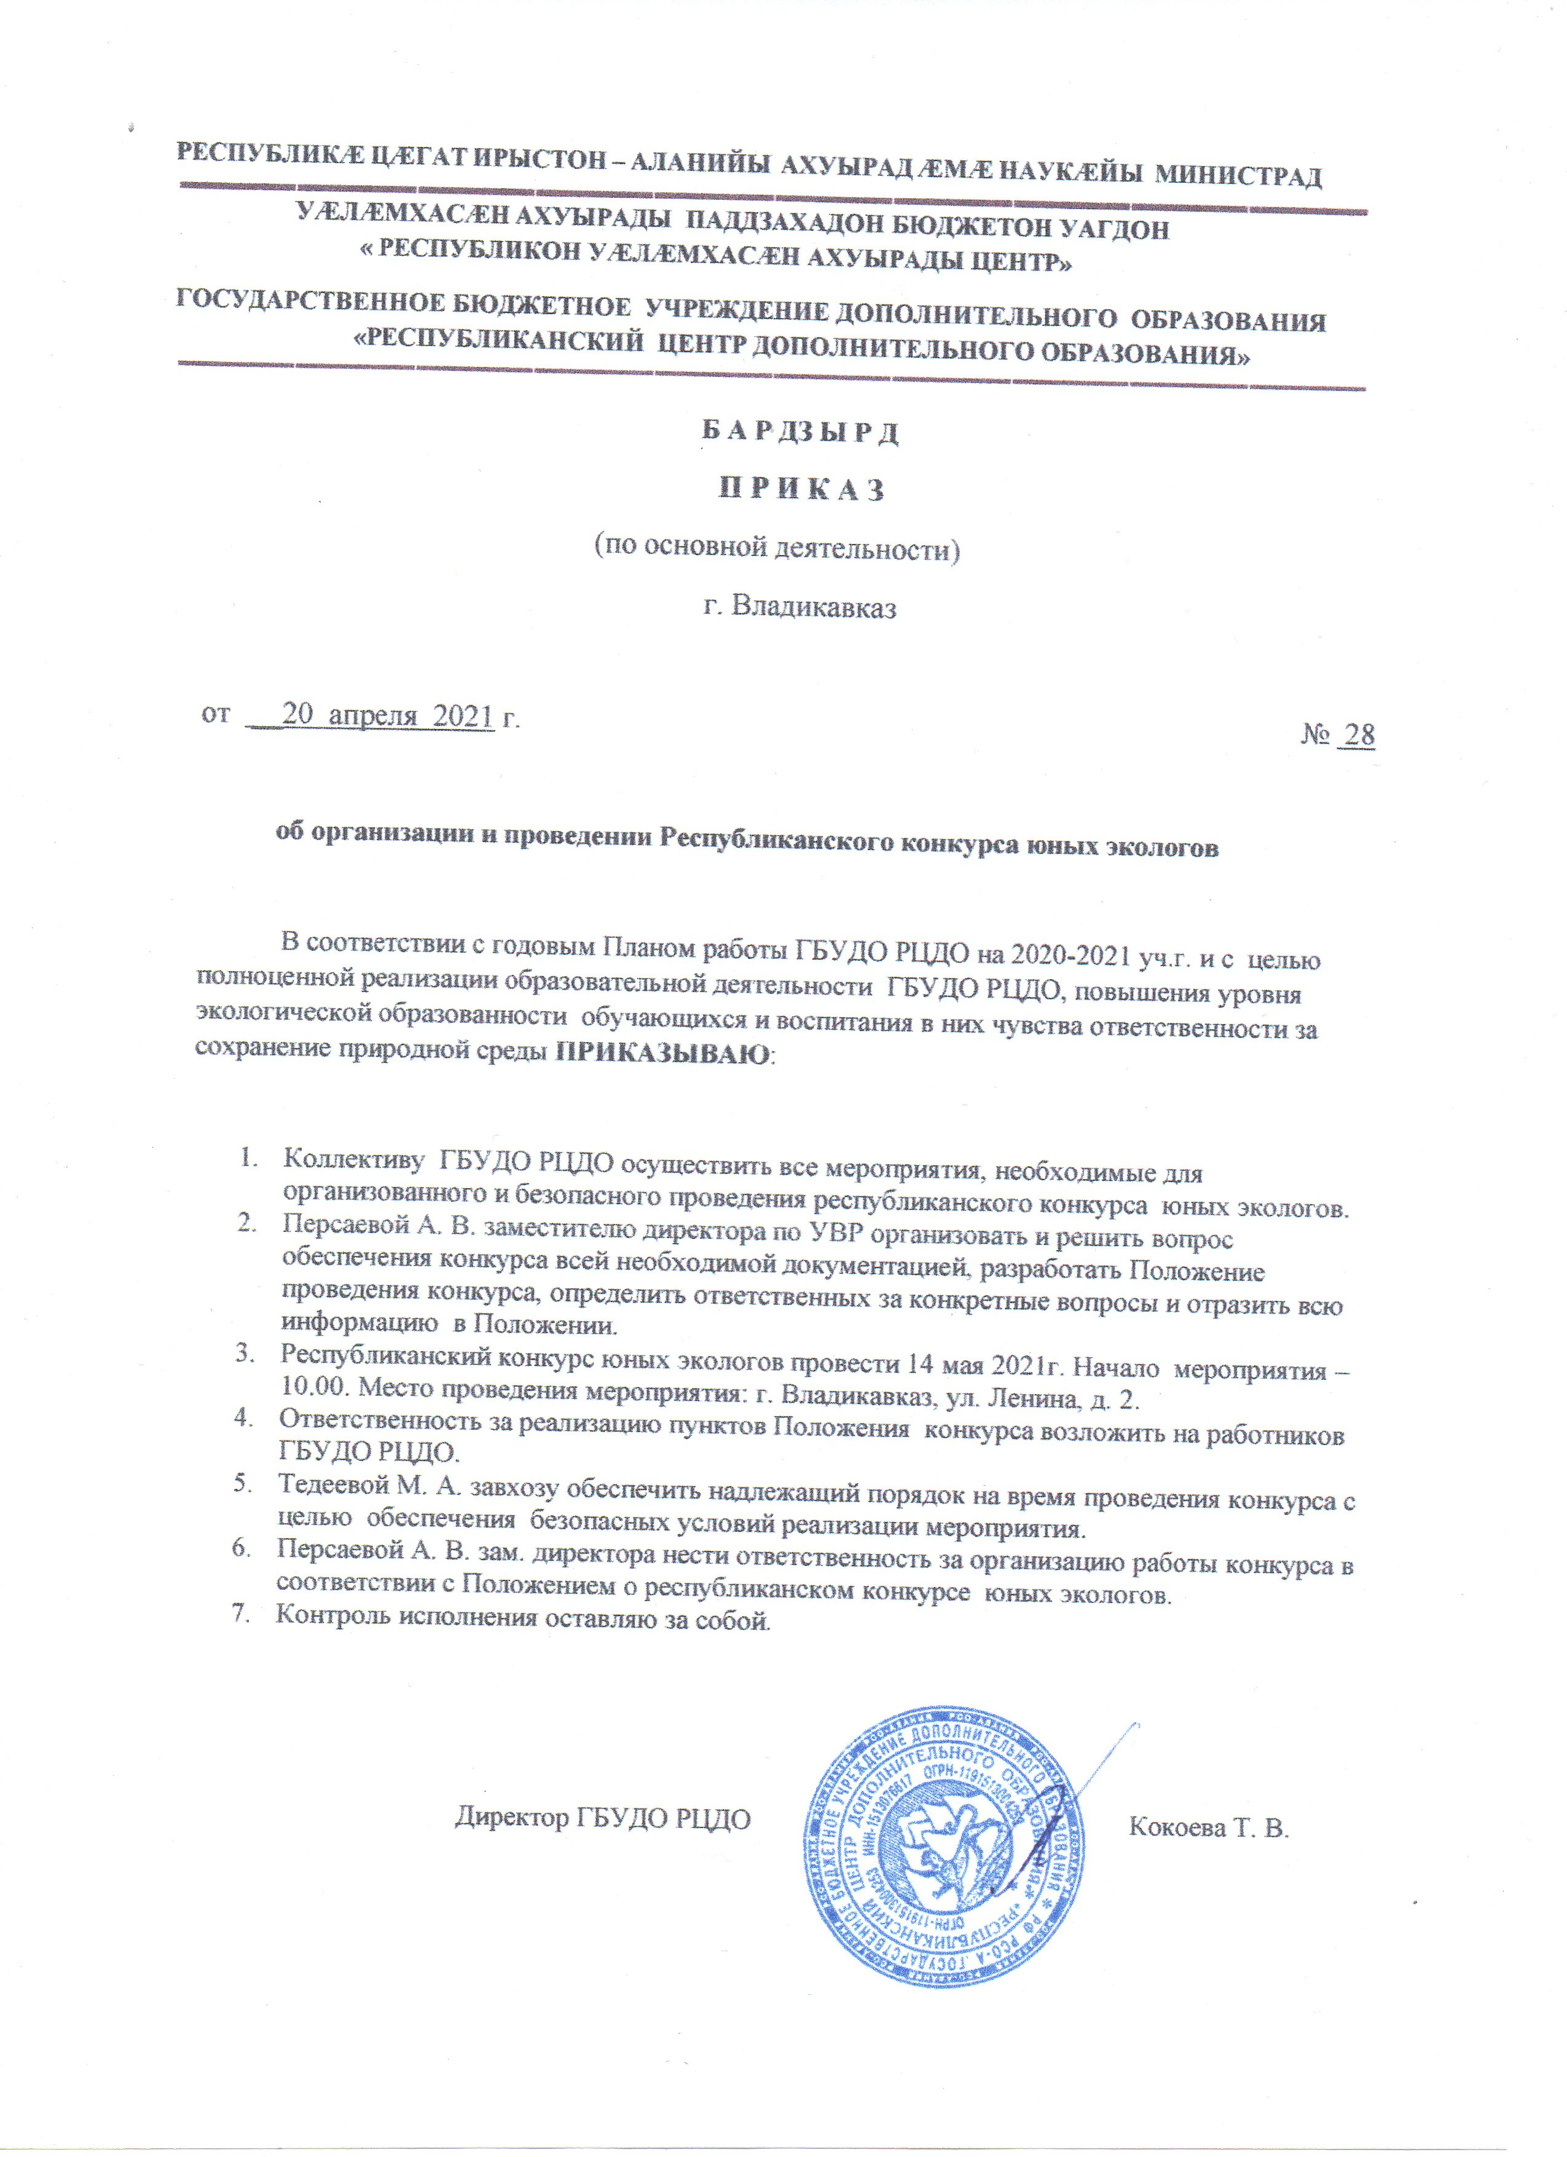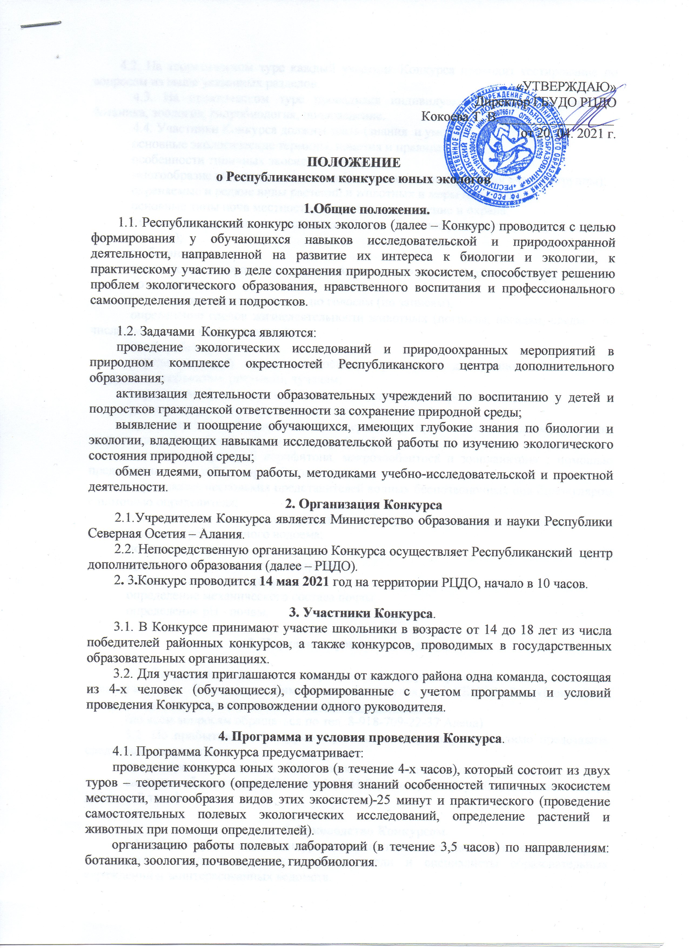

4.2. На теоретическом туре каждый участник Конкурса проходит тестирование по вопросам из выше указанных разделов.

4.3. На практическом туре проводится индивидуальный зачет по разделам: ботаника, зоология, гидробиология, почвоведение.

4.4. Участники Конкурса должны знать (знания и умения):

основные экологические термины, понятия и правила;

особенности типичных экосистем местности;

многообразие видов этих экосистем (растения, животные, экологические группы);

охраняемые и редкие виды растений и животных и меры по их охране;

основные типы почв местности, их состояние, значение и охрана;

стандартные методики исследований (по ботанике, зоологии, гидробиологии, почвоведению);

по ботанике:

определение дикорастущих растений с помощью определителя растений;

по зоологии:

определение птиц визуально и по голосам (по записям);

определение следов жизнедеятельности животных (погрызы, погадки, следы – из числа имеющихся в окрестностях);

по гидробиологии:

определение рыб пресных водоёмов, характерных для данной местности по натуральным объектам, рисункам, чучелам;

определение беспозвоночных животных с помощью определителя;

рекогносцировочное описание предложенного водоёма;

простейшие гидробиологические измерения на предложенном водоеме (глубина, ширина, скорость течения, объем стока, профиль);

методики сбора проб перифитона, макрозообентоса и зоопланктона с помощью предлагаемых простейших орудий лова;

определение нескольких представителей водных беспозвоночных под бинокуляром с помощью определителя;

составление с помощью определителя флоры - списка видов высшей водной растительности предложенного водоема;

по почвоведению:

правила закладки почвенного профиля;

описание почвенного разреза;

определение механического состава почвы;

определение рН - почвы.

**5. Порядок и сроки подачи документов.**

5.1. Предварительные заявки на участие в Конкурсе принимаются до 10 мая 2021 года по адресу: г. Владикавказ, Тимирязевский переулок, д. 4, ГБУДО «Республиканский центр дополнительного образования», [**rcdo@mon.alania.gov.ru**](mailto:rcdo@mon.alania.gov.ru)

(по всем вопросам обращаться по тел.:8-918-709-22-37 Алена)

5.2. По прибытии на Конкурс сопровождающему лицу необходимо представить следующие документы:

приказ органа управления образования о направлении команды на Конкурс;

сведения об участниках Конкурса (Ф.И.О., класс, место учебы, домашний адрес, домашний телефон).

**6. Руководство Конкурсом.**

6.1. Общее руководство Конкурсом осуществляет оргкомитет, в состав которого включаются научные сотрудники, преподаватели и специалисты образовательных учреждений и заинтересованных ведомств.

6.2. Состав оргкомитета Конкурса утверждается приказом Министерства образования и науки Республики Северная Осетия-Алания.

6.3.. Оргкомитет Конкурса утверждает состав жюри, подводит итоги Конкурса.

**7. Подведение итогов и награждение.**

7.1. Для подведения итогов Конкурса формируется жюри из числа сотрудников высших и специальных учебных заведений, представителей других организаций.

7.2. Победители и призеры Конкурса определяются в индивидуальном и командном зачетах.

7.3. По сумме баллов, набранных на теоретическом и практическом турах конкурса юных экологов, определяются победители и призеры в индивидуальном зачете по каждой из номинаций, соответствующей разделам: ботаника, зоология, почвоведение, гидробиология.

7.4. По сумме баллов, набранных всем составом команды на теоретическом и практическом турах Конкурса, определяется команда - победитель и два призера (2-е и 3-е место).

7.5. Участники Конкурса, в индивидуальном и командном зачетах набравшие наибольшее количество баллов, награждаются дипломом победителя Конкурса и памятным призом.

Участники, занявшие 2-е и 3-е места, награждаются дипломами призеров.

_________________________________________